Mehr als nur schön: Diese robusten Balkonpflanzen sind gut für Insekten
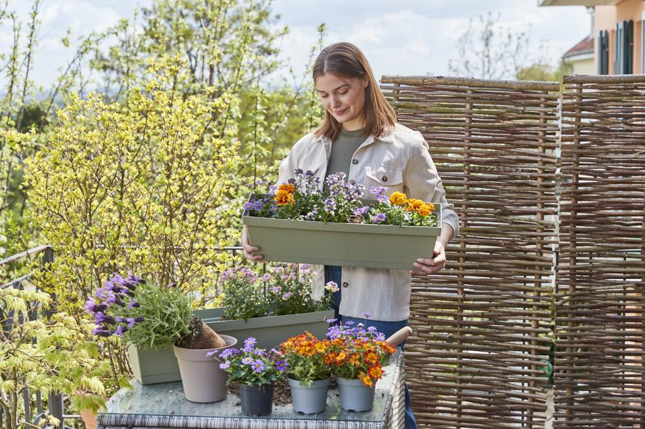
(GMH/FGJ) Jetzt ist Pflanzzeit für den sommerlichen Balkon. In den Gärtnereien gibt es pflegeleichten Gewächse in Hülle und Fülle, die über Wochen und Monate mit ihren Blüten das eigene Zuhause verschönern. Allerdings geht es immer mehr Menschen bei der Bepflanzung von Balkon, Terrasse und Beet nicht mehr allein um das Aussehen, sondern auch um Nachhaltigkeit und Nutzen. Insektenfreundliche Sommerblüher werden deshalb immer häufiger nachgefragt.

Bildnachweis: GMH/FGJ

Bilddaten in höherer Auflösung unter:
https://www.gruenes-medienhaus.de/download/2024/04/GMH-2024-17-01.jpg

Bildunterschrift: Schöne Blüten mit Mehrwert: Das Angebot an bienenfreundlichen Gewächsen für den Balkon ist groß. Jetzt ist Pflanzzeit für Sommerblumen aus deutschen Gärtnereien.

Eine wertvolle Nahrungsquelle für Bienen ist Goldmarie (Bidens). Die blühfreudige Balkonblume wächst buschig und öffnet von Mai bis Oktober eine Vielzahl goldgelber Sternblüten. Diese überstehen selbst längere Regenfälle unbeschadet. Ebenfalls zu der Familie der Korbblüter zählt das Husarenknöpfchen (botanischer Name: Sanvitalia). Bei der Pflanze sitzen gelbe Blüten mit einer dunklen Mitte über sattgrünem Laub. Husarenknöpfchen wachsen je nach Sorte buschig oder mit überhängenden Trieben und eignen sich zum Beispiel gut zum Bepflanzen einer Ampel.
Einen betörenden Duft verströmt die Vanilleblume (Heliotropium). Die Blühpflanze erfreut nicht nur den Menschen, sondern lockt von Mai bis September auch zahlreiche Schmetterlinge, Bienen und andere Bestäuber an. Auf dem sonnigen Balkon findet die Andenpflanze einen idealen Standort. Auch die Katzenminze (Nepeta) gehört zu den Sommerblumen mit Mehrwert. Die blauvioletten Blüten liefern viel Nektar und verbreiten einen aromatischen Geruch, der Schädlinge fernhält und Katzen anzieht.
Ebenfalls blau sind die Blütenstände der Blauen Fächerblume (Scaevola). Je fünf Blütenblätter bilden hier einen Halbkreis. Wegen ihrer langen Triebe eignet sie sich gut als Hängepflanze, die ausdauernd von Mai bis Oktober blüht. Sonnig bis halbschattig ist der ideale Standort von Männertreu (Lobelia). Eine Vielzahl an kleinen blauen oder weißen Blüten lockt von Mai bis September Hummeln und andere Nahrungssuchende an.
Als robuste und pflegeleichte Balkonpflanze eignet sich die Färber-Kamille (Anthemis) auch für Menschen ohne grünen Daumen. Die Blüten in Weiß oder Gelb ähneln Margeriten. Toll sieht sie zum Beispiel in Kombination mit Steppen-Salbei (Saliva) aus. Er ist im Gegensatz zu Küchen-Salbei nicht essbar, bildet dafür von Juni bis August besonders schöne Blütenkerzen in Violett, Blau, Rosa und Weiß.
Durch die lange Blütezeit und den tollen Duft der lila Blüten eignet sich auch Lavendel (Lavendula) hervorragend für einen bienenfreundlichen Balkon. Die mehrjährige Pflanze liebt einen sonnigen Standort und blüht von Juni bis August. Als insektenfreundlich gelten außerdem unter anderem Eisenkraut (Verbena), Elfenspiegel (Nemesia), Zinnien (Zinnia), Ziertabak (Nicotiana), Löwenmäulchen (Antirrhinum), Studentenblume (Tagetes) und andere Balkonpflanzen mit ungefüllten Blüten.

_____________
[Kastenelement]
Essbares aus dem Balkonkasten
Kräuter sind in der Regel pflegeleicht und zudem noch essbar. Ihre Aufzucht gelingt auch ohne viel Pflanzenerfahrung. Ein positiver Nebeneffekt ist, dass Insekten die zarten Blüten der aromatischen Gewächse mögen. Gut geeignet sind unter anderem Oregano (Origanum), Thymian (Thymus), Strauchbasilikum (Ocimum) und Bohnenkraut (Satureja). Sie benötigen nicht viel Platz und gedeihen auch im Balkonkasten. Gut kombinieren lassen sie sich mit essbaren Blühpflanzen wie Kapuzinerkresse (Tropaeolum) und Ringelblumen (Calendula). Auch Snackgemüse ist eine passende Begleitung. Im gärtnerischen Fachhandel gibt es vorgezogene, kompakt wachsende Tomaten-, Gurken- und Paprika-Pflanzen speziell für den Balkon. Wer es scharf mag, sollte unbedingt seine eigenen Peperoni anbauen. Auch Pflücksalate, Möhren und sogar Kartoffeln benötigen nicht unbedingt Gartenboden und lassen sich in entsprechenden Gefäßen anbauen.

